

Emitir Contrato Prestação de Serviço
O objetivo desta funcionalidade é emitir o contrato de prestação de serviço para o cliente da empresa. A opção pode ser acessada via Menu de Sistema, no caminho: GSAN > Atendimento ao Público > Ordem de Serviço > Emitir Contrato de Prestação de Servico.
Feito isso, o sistema acessa a tela a seguir:

Observação
Informamos que os dados exibidos nas telas a seguir são fictícios, e não retratam informações de clientes.
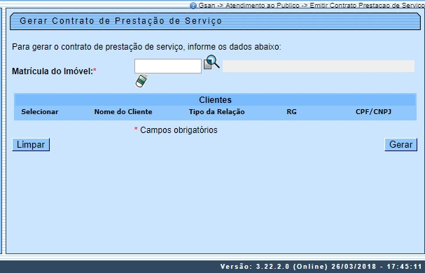
Agora, informe obrigatoriamente a matrícula do imóvel e tecle Enter. Os dados do cliente serão exibidos na tela, quadro Clientes:
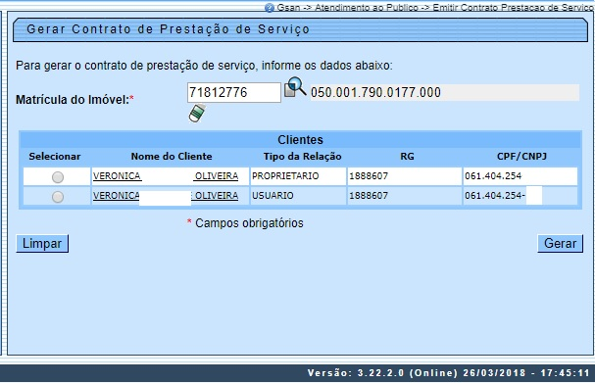
Agora, marque o checkbox do campo Selecionar e clique no botão para gerar o contrato de prestação de serviço. Caso queira exibir os dados do cliente, clique no link do campo Nome do Cliente. Em seguida, o sistema acessa a tela de consulta abaixo:
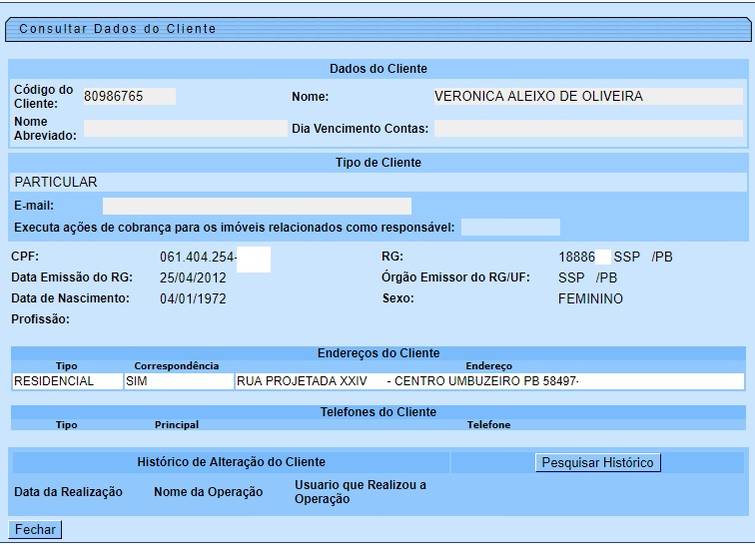

MODELO: CONTRATO DE PRESTAÇÃO DE SERVIÇO
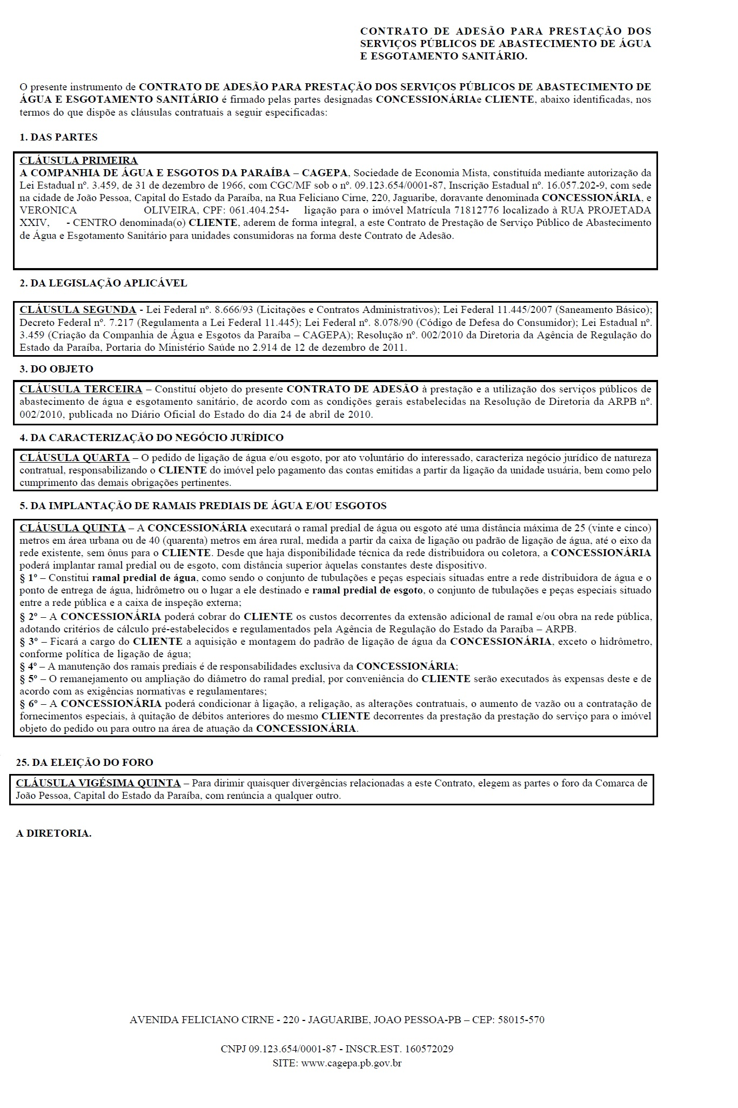

Preenchimento dos Campos
Campo | Orientações para Preenchimento
Matrícula do Imóvel | Campo obrigatório. Informe a matrícula do imóvel, ou clique no botão , link Pesquisar Imóvel, para selecionar a matrícula desejada. A identificação do imóvel será exibida no campo ao lado. Para apagar o conteúdo do campo, clique no botão ao lado do campo em exibição.

Funcionalidade dos Botões
Botão | Descrição da Funcionalidade
 | Ao clicar neste botão, o sistema permite consultar um dado na base de dados.
 | Ao clicar neste botão, o sistema apaga o conteúdo do campo em exibição.
 | Ao clicar neste botão, o sistema limpa o conteúdo do campo na tela.
 | Ao clicar neste botão, o sistema comanda a geração do contrato de prestação de serviço para a matrícula informada.

Referências
Emitir contrato prestação de serviço

Termos Principais
Serviço
Clique aqui para retornar ao Menu Principal do GSAN

